ПИШПЕК
Лебединовка айылындагы чиркөө
42.88795, 74.63881
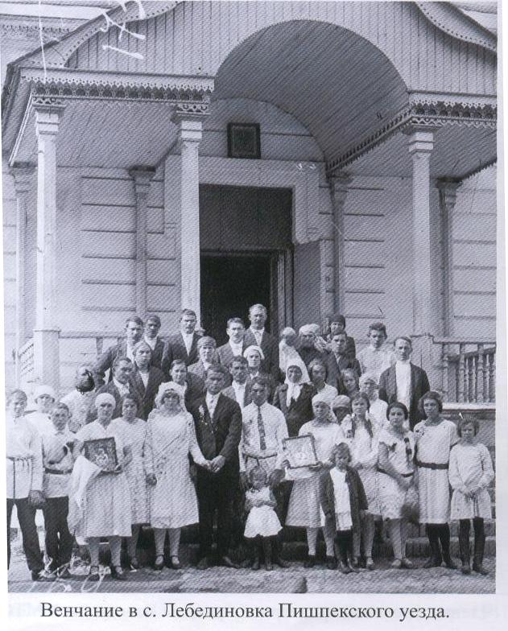
Церковь в селе Лебединовка
КЫРГЫЗЧА Лебединовка айылындагы чиркөө
﻿ Лебединовка айылындагы чиркөө. 1864-жылы курулган. Бүгүнкү күндө Лебединовка айылы шаардын ичинде жайгашкан. Аны Орусиядан келген иммигранттар негиздешкен. Лебединовка айылындагы жыгачтан жасалган чатыр чиркөөсү биринчи отурукташкандар тарабынан курулуп, Салоникидеги Улуу шейит Деметрийдин атынан ыйыкталган. Аламүдүн суусунун оң жээгинде жайгашкан.
Булак: https://bimap.su/description/pishpek/22_Church.txt · BIMAP
Фотографии и материалы принадлежат их авторам; лицензия не указана

ФРУНЗЕ
Бул доор боюнча маалымат азырынча табыла элек
42.88795, 74.63881

Фотография пока не добавлена
КЫРГЫЗЧА
Бул доор боюнча маалымат азырынча табыла элек.

БИШКЕК
Бул доор боюнча маалымат азырынча табыла элек
42.88795, 74.63881

Фотография пока не добавлена
КЫРГЫЗЧА
Бул доор боюнча маалымат азырынча табыла элек.

